**Esquema para usar LDR, Led, LCD com Potenciómetro (regular luz LCD)**

#include <LiquidCrystal.h>

LiquidCrystal lcd(12, 11, 5, 4, 3, 2);

const int ledDigit = 9; // ativa led de forma digital

int ldr = A1;

int ldrValor; // ler valor do LDR

void setup() {

pinMode(ledDigit, OUTPUT);

Serial.begin(9600);

|  |
| --- |
| Ligações do LCD aos pinos do arduino:  1 - GND  2 – VCC - +5  3 – VO – terminal meio do resistor variável (10K)  4 – RS – pin 12  5 – RW - GND  6 – E – pino 11  7 – DB0 – não ligado  8 - DB1 – não ligado  9 - DB2 – não ligado  10 - DB3 – não ligado  11 – DB4 – 5  12 - DB5 – 4  13 – DB6 – 3  14 – DB7 – 2  15 – LED - +5 com Resistencia 220 a 330 ohms  16 – LED - GND |

lcd.begin(16, 2);

lcd.setCursor(0, 0);

lcd.print("Iniciando ...");

delay(2000);

lcd.setCursor(0, 1);

lcd.print("teste LDR e LCD");

Serial.println("Inicia LDR e LCD");

delay(2000);

lcd.clear();

}

void loop() {

ldrValor = 0; // reset ds variável antes de fazer leituras

for(int i = 1; i <= 5; i++) {

ldrValor += analogRead(ldr);

}

ldrValor = ldrValor/5; // tira a média das 10 leituras

if(ldrValor < 510) { // desativa/ativa led de forma digital

digitalWrite(ledDigit, LOW);

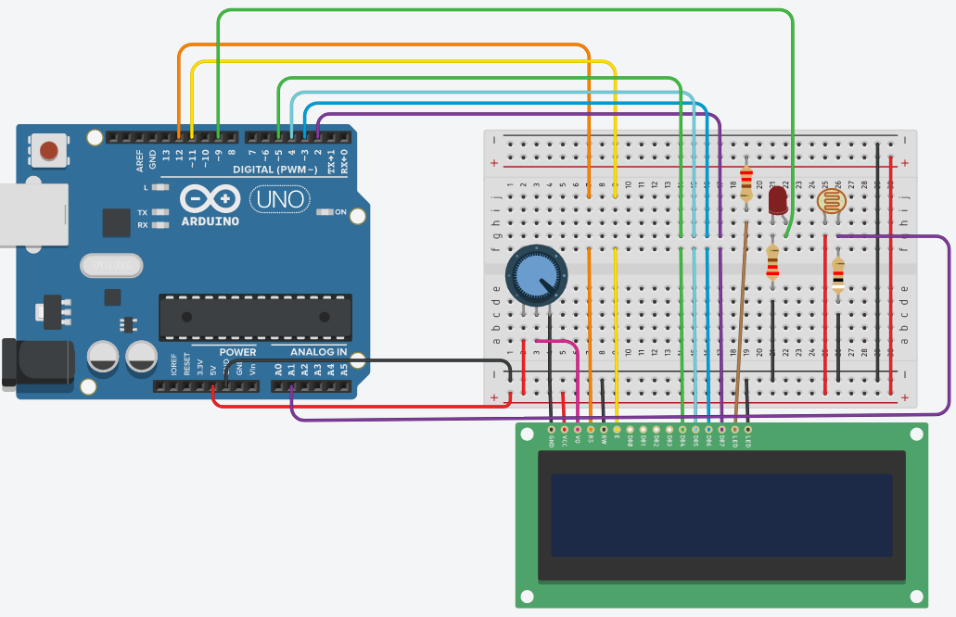

Resistência do Led: 220 ohm

Resistência do LDR: 9K ohm

Resistência do LCD: 220 ohm

}

else {

digitalWrite(ledDigit, HIGH);

}

Serial.print("luz a: ");

Serial.println(ldrValor);

lcd.setCursor(0, 0);

lcd.print("luz a: ");

lcd.setCursor(5, 1);

lcd.print(ldrValor);

delay(2000);

lcd.clear();

}

**ligando o complicómetro, ou com algumas “melhorias” ou “piorias” conforme a perspectiva (mesmo esquema)**

Para ver no Tinkercad: cliicar: tecla ctrl + click (rato)

<https://www.tinkercad.com/things/1BjeXKGI4WU-sizzling-curcan/editel?tenant=circuits>

#include <LiquidCrystal.h>

LiquidCrystal lcd(12, 11, 5, 4, 3, 2);

const int ledDigit = 9; // ativa led de forma digital

|  |
| --- |
| Ligações do LCD aos pinos do arduino:  1 - GND  2 – VCC - +5  3 – VO – terminal meio do resistor variável (10K)  4 – RS – pin 12  5 – RW - GND  6 – E – pino 11  7 – DB0 – não ligado  8 - DB1 – não ligado  9 - DB2 – não ligado  10 - DB3 – não ligado  11 – DB4 – 5  12 - DB5 – 4  13 – DB6 – 3  14 – DB7 – 2  15 – LED - +5 com Resistencia 220 a 330 ohms  16 – LED - GND |

int ldrA1 = A1; // opção para ler analógica/ o LDR neste pino A1

int ldrValor; // variável para ler o valor do LDR

void setup() {

pinMode(ledDigit, OUTPUT); // ativar digital/ o led

Serial.begin(9600);

lcd.begin(16, 2);

lcd.setCursor(0, 0);

lcd.print("Iniciando ...");

delay(2000);

lcd.setCursor(0, 1);

lcd.print("teste LDR e LCD");

Serial.println("Iniciando teste de LDR e LCD");

delay(2000);

lcd.clear();

int nums[] = {1,2,3,4,5};

Serial.print("Conta ate ");

Serial.print((sizeof(nums) / sizeof(nums[0])));

Serial.println(", e depois inicia!!!");

String str;

for(int i=0; i < (sizeof(nums) / sizeof(nums[0])); i++) {

str = repetir(nums[i], ".");



Resistência do Led: 220 ohm

Resistência do LDR: 9K ohm

Resistência do LCD: 220 ohm

Serial.println(str);

lcd.setCursor(0,0);

lcd.print("Ativando");

lcd.setCursor(1,1);

lcd.print(str);

delay(1000);

lcd.clear();

}

Serial.println("Sistema ativo!!!\n");

lcd.setCursor(0,0);

lcd.print("Sistema");

lcd.setCursor(8,1);

lcd.print("ativo!!!");

delay(2000);

lcd.clear();

}

// **** função loop **********

void loop() {

String ledEstado = "";

ldrValor = 0; // reset da variável antes de fazer 5 leituras e depois tirar a média das 5 leituras

for(int i = 1; i <= 5; i++) {

ldrValor += analogRead(ldrA1);

}

ldrValor = ldrValor/5; // tira a média das 10 leituras

// avalia a acção sobre o led (apaga/lig), de acordo se valor de LDR é <850 ou >= 850

if(ldrValor < 850) { // desliga led de forma digital

digitalWrite(ledDigit, LOW);

ledEstado = " Led desligado";

}

else {

digitalWrite(ledDigit, HIGH); // liga led de forma digital

 ledEstado = " Led ligado";

}

Serial.println("LDR a: " + String(ldrValor) + ledEstado);

//Serial.print(ldrValor);

lcd.setCursor(0, 0);

lcd.print("LDR a: ");

lcd.setCursor(9, 0);

lcd.print(ldrValor);

lcd.setCursor(2, 1);

lcd.print(ledEstado);

Resistência do Led: 220 ohm

Resistência do LDR: 9K ohm

Resistência do LCD: 220 ohm

delay(2000);

lcd.clear();

}

// *** função que repete ‘n’ vezes (1º parâmetro), a string ‘s’ que receber (2º parâmetro)

String repetir(int n, String s) {

String str = "";

str = String(n, DEC) + " ";

for(int i=0; i<n; i++){

str += s; // acrescenta n "." para retornar

}

return str;

}